**ZER DA BEROA?**

TENPERATURA DESBERDINA DUTEN BI GORPUTZEK ELKAR UKITZEN DUTENEAN BATETIK BESTERA TRANSFERITZEN DEN BARNE-ENERGIA DA.

**BEROA BETI DOA TENPERATURA ALTUAGOA DUEN GORPUTZETIK TENPERATURA BAXUA DUEN GORPUTZERA.**

ADIBIDE BAT JARRIKO DUGU:

80°C-ko burdina zati bat (beroa) 15°C-ko ura (ur hotza) duen ontzi batean sartzen badugu, burdina hoztu egingo da, eta ura, berotu. **BEROA BURDINATIK** (tenperatura altuena duenetik) **URETARA** (tenperatura baxuena duenera) **IGAROKO DA.**



Handik pixka batera, bi gorputzek (burdinak eta urak) temperatura bera izango dute; OREKA TERMIKOA LORTUKO DUTE, alegia**. BI GORPUTZEK OREKA TERMIKOA LORTZEKO, GORPUTZIK BEROENAK BEROA EMAN BEHAR DIO HOTZENARI.**

***NOLA NEURTZEN DUGU BEROA?***

Beroa neurtzeko erabiltzen den nazioarteko unitatea JOULEA (J) da. Dena den, KALORIAK (cal) ere erabiltzen dira.

**1 J = 0,24 cal (joule batek 0,24 kaloria balio du)**

**1 cal = 4,18 J (kaloria batek 4,18 joule balio du)**

**GALDERAK**

**1.- Zer da beroa?**

…………………………………………………………………………………………………………………………………

…………………………………………………………………………………………………………………………………

**2.- Bi gorputzek oreka termikoa lortzeko, zer eman behar dio gorputzik beroenak**

**hotzenari?**

…………………………………………………………………………………………………………………………………

**3.- Noiz daude bi gorputz oreka termikoan? Azpimarra ezazu aukera zuzena.**

- Temperatura berean daudenean.

- Kaloria kantitate bera dutenean.

- Partikula kantitate bera dutenean.

**4.- Nazioarteko, zer unitate erabiltzen da beroa neurtzeko?**

……………………………………………………………………………………………………………………………..

**Zein da unitate horren ikurra?**

…………………………………………………………………………….

**Beste zer unitate erabiltzen da beroa neurtzeko?**

…………………………………………………………………………………………………………………………….

**Zein da unitate horren ikurra?**

…………………………………………………………………………….

**Zer balio du kaloria batek?**

4,18 joule 418 joule 1 kilokaloria 24 joule

**5.- Zerez osatuta daude substantzia guztiak?**

……………………………………………………………………………………………………………………………..

**Nola esaten zaio gorputz baten partikulen higidurari?**

Tenperatura Agitazio termikoa Kaloria

**ZER DA TENPERATURA?**

Substantzia guztiak partikulaz osatuta daude: atomoz eta molekulaz. Partikula hauek etengabe higitzen dira. Higidura horri AGITAZIO TERMIKOA esaten zaio. Tenperatura, zenbat eta altuagoa izan, orduan eta azkarrago higitzen dira parikulak.

GORPUTZEN TENPERATURA GORPUTZ HORIEK DITUZTEN PARTIKULEN AGITAZIO TERMIKOA DA.

Gorputz bat hotz ala bero dagoen esan aurretik, veste gorputz batekin alderatu behar dugu. Alderaketarik gabe tenperaturak zenbakizko zer balio duen jakiteko, ESKALA TERMOMETRIKOAK eta TERMOMETROAK asmatu ziren.

**NOLA NEURTZEN DUGU TENPERATURA?**

Tenperatura neurtzeko, hiru eskala termometriko erabiltzen dira:

* **CELSIUS (°C)**
* **FAHRENHEIT (°F)**
* **KELVIN (K)**

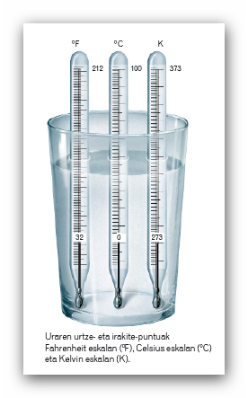

**CELSIUS ESKALA CELSIUS (°C)**

* Munduan gehien erabilitako eskala da.
* Tenperatura, Celsius gradutan(°C) neurtzen da. Eskala honetan: izotza 0°C -an urtzen da eta urak 100°C -an irakiten du.



* Bi balio horien arteko tartea 100 zati berdinetan banatzen da, eta zati bakoitza gradu bati dagokio. Beraz, ESKALA ZENTIGRADUA da.
* Zero gradutik beherako tenperaturak zenbaki negatoboen bidez adierazten dira, eta zero azpiko tenperaturak esaten zaie.

**FAHRENHEIT ESKALA (°F)**

* AEBn eta herrialde anglosaxoi batzuetan erabiltzen da.
* Tenperatura, Fahrenheit gradutan(°F) neurtzen da.
* Eskala honetan: izotza 32°F-an urtzen da eta urak 212°F-an irakiten du.



* Bi balio horien arteko tartea 180 zati berdinetan banatzen da. Beraz, ez da eskala zentigradua.

**KELVIN ESKALA (K)**

* Zientzikariek gehien erabiltzenduten eskala da.
* Tenperatura, Kelvin gradutan(K) neurtzen da.



* Eskala honetan: izotza 273 K-ean urtzen da eta urak 373 K-ean irakiten du.
* Bi balio horien arteko tartea 100 zati berdinetan banatzen da, eta zati bakoitza kelvin bati dagokio. Beraz, ESKALA ZENTIGRADUA da.
* Nazioarteko Sisteman, temperatura-unitatea Kevina (K) da.
* Kelvinak Celsius gradutan adierazteko, kelvinetan adierazteko temperatura ken 273 egin behar da:

**Tenperatura Celsius gradutan = Tenperatura kelvinetan – 273**

* Celsius graduak kelvinetan adierazteko, Celsius gradutan adierazitako temperatura gehi 273 egin behar da:

**Tenperatura kelvinetan = Tenperatura Celsius gradutan + 273**

**TERMOMETROA**

Gorputzen tenperatura neurtzeko, termometroak erabiltzen dira.

Termometroek beirazko hodi mehe-mehe bat eta eskala graduatu bat izaten dituzte. Hodian, likido bat mugitzen da (alkohola, merkurioa…).

Termometro batek gorputz bat ukitzean, likidoa berotu eta dilatatu egiten da, eta hodian gora egiten du, temperatura adieraziz. Tenperatura jeistean, kontrakoa gertatzen da:likidoa uzkurtu eta jaitsi egiten da.

Egun, merkuriozko termometroek baztertzeko eta hain kaltegarri ez diren veste mota batekoak erabiltzeko joera zabaltzen ari da herrialde garatuetan. Merkurioa metal astuna da, toxikoa ukituz gero, eta ingurune naturalean metatzen da. Gure gorputza eta beste bizidun askorena ez dira gai merkurioa ezabatzeko, eta kalte larriak eragin ditzake horrek, baita herotza ere.

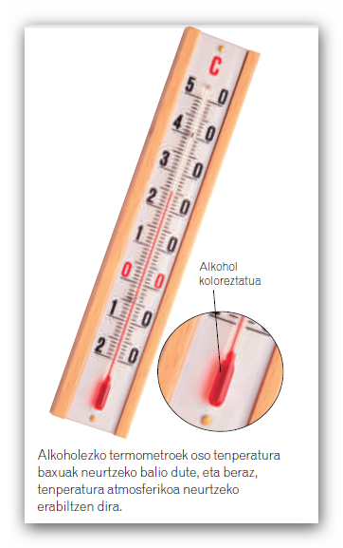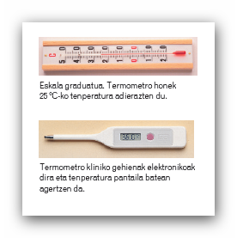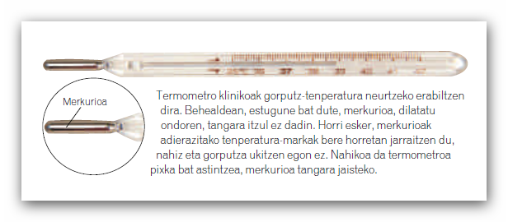

**GALDERAK**

**1.- Idatzi temperatura neurtzeko erabiltzen diren hiru eskala termometrikoen**

**izenak.**

1. ……………………………………………………………………………………………………………
2. ……………………………………………………………………………………………………………
3. ……………………………………………………………………………………………………………

**2.- Zein dira uraren urtze-tenperatura eta irakite-tenperaturak eskala hauetan?**

**CELSIUS ESKALA**

* Urtze-tenperatura: …………………………………………………
* Irakite-tenperatura: ……………………………………………….

**FAHRENHEIT ESKALA**

* Urtze-tenperatura: …………………………………………………
* Irakite-tenperatura: ……………………………………………….

**KELVIN ESKALA**

* Urtze-tenperatura: …………………………………………………
* Irakite-tenperatura: ……………………………………………………..

**3.- Osatu ondorengo testua:**

* Kelvinak Celsius gradutan adierazteko, kelvinetan adierazitako

tenperatura ………………… egin behar da.

* Celsius graduak kelvinetan adierazteko, Celsius gradutan adierazitako

tenperatura …………………….. egin behar da.

**4.- Idatzi kelvinetan jarraian adierazitako tenperaturak:**

a) Edalontzi bateko ura 15°C-an dago: ……………………………………………………………



b) Katilu bateko txokolatea 40°C-an dago: ………………………………………………………

c) Kafesne baten tenperatura 38°C-koa da: ……………………………………………………



d) New Yorken -5°C daude neguko egun batean: ……………………………………………

**5.- Borobil ezazu eskala termometriko zentigradua**.

Celsius eskala Fahrenheit eskala Kelvin eskala

**6.- Zein da temperatura-unitatea Nazioarteko Sisteman?**

……………………………………………………………………………………………………………………………………

**7.- Idatzi Celsius gradutan kelvinetan adierazitako temperatura hauek:**

a) 560 K: …………………….. b) 420 K: ………………………..

c) 323 K: …………………….. d) 208 K: ………………………..

**8.- Zer neurtzeko erabiltzen dira termometroak? Azpimarra ezazu.**

1. Beroa b) Energia c) Tenperatura d) Dilatazioa

**9.- Ingura itzazu temperatura-unitateak:**

- Kelvina - Kaloria - Celsius gradua

- Joulea - Fahrenheit gradua

**10.- Irakur ezazu arretaz ondorengo testua:**

2009. urtetik, Espainian ez da merkuriozko termometrorik egiten. Debekatuta

dago haiek egitea. Izan ere, merkurioa metal toxikoa da, eta kaltegarria izan

daiteke pertsonen osasunerako eta kutsagarria ingurumenerako.

* Azaldu testuan aipatutakoa zure hitzen bidez.

………………………………………………………………………………………………………………………

………………………………………………………………………………………………………………………

………………………………………………………………………………………………………………………

……………………………………………………………………………………………………………………

**BEROAREN ERAGINAK GORPUTZETAN**

**DILATAZIOA ETA UZKURDURA**

Gorputz bat berotzean, hura osatzen duten partikulak azkarrago mugitzen dira. Leku handiagoa behar dute lekualdatzeko eta gorputza handitu egiten da: **dilatatu egiten da.**

Gorputzak beroa galtzen duenean, kontrakoa gertatzen da: gorputzaren partikulak lehen baino gutxiago mugitzen dira, eta gorputza hoztu eta txikitu egiten da: **uzkurtu egiten da.**

*DILATAZIO ESATEN ZAIO GORPUTZ BEROTU ETA HANDITZEARI.*

Gorputz solido, likido nahiz gaseosoen neurria aldatu egiten da beste gorputz batekin beroa trukatzen dutenean. Dilatazioak aldaketa handiak eragiten ditu gorputzetan.

Dilatazioak aldaketa handiak eragin ditzake gorputzetan. Esate baterako, zubi bat dilatatuz gero, zenbait zentimetro handi daiteke haren luzera.  
  
Horrelako aldaketek gorputzen funtzionaltasunean eraginik izan ez dezaten, tarte batzuk uzten dituzte zubiaren zenbait atalen artean. Tarte horiek **dilatazio-junturak** dira.

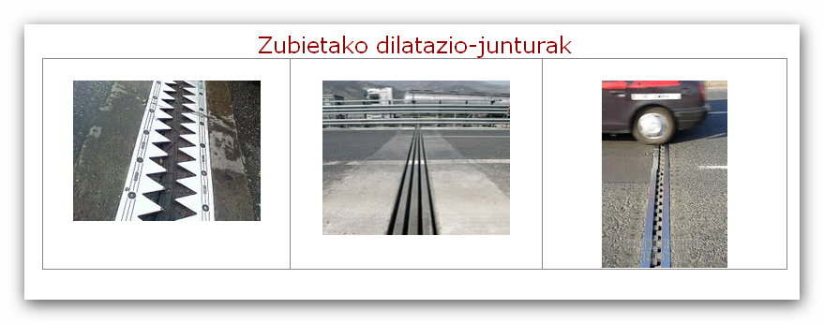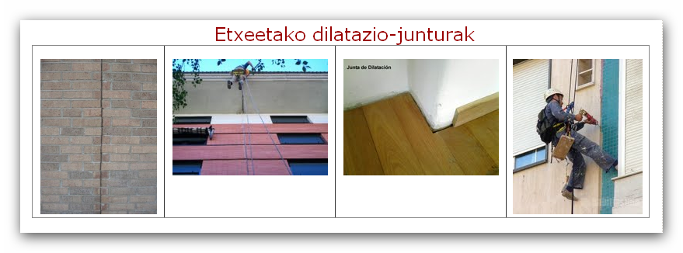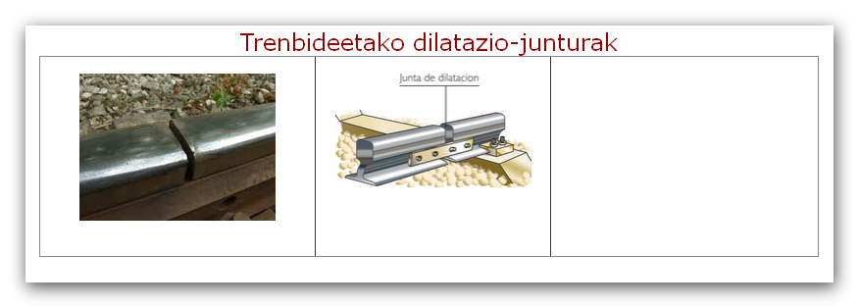

**Dilatazioari eta uzkurdurari buruzko azalpena weeblyan ikus dezakezu.**

**EGOERA-ALDAKETAK**

Partikulen higiduraren arabera, materia solido, likido edo gas egoeran egon daiteke.

* **Solido-egoeran.** Partikulak ordenatuta daude, estu-estu Sotuta eta ez dira lekualdatzen (izotza, burdina, zura…).
* **Likido-egoeran.** Partikulak oso gertu daude elkarrengandik, baina aske eta ordenarik gabe higitzen dira (ura, olioa…).
* **Kondentsazioa.** Gas-egoeran dagoen gorputz bat likido-egoerara igarotzen da, gorputzak gainazal hotzago bat ukitzean. (Bainugelan, dutxako ur beroaren lurruna kondentsatu egiten da ispilua ukitzerakoan).
* **Solidotzea.** Hoztean, gorputz likido bat solido bihutzea da (izotza).

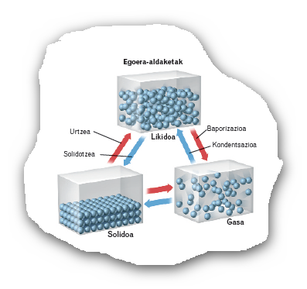

**Egoera-aldaketei buruzko azalpenak eta animazioak weeblyan duzu.**

**GALDERAK**

**1.- Definitu kontzeptu hauek:**

* Dilatazioa: ……………………………………………………………………………………………………………………………………………………………………………………………………………………………………………………
* Uzkurdura: ……………………………………………………………………………………………………………………………………………………………………………………………………………………………………………………

**2.- Azpimarratu urdinez esaldi zuzenak eta gorriz okerrak.**

* Dilatazioa gorputz bat hoztean gertatzen da.
* Dilatazioa gorputz bat berotzean gertatzen da.
* Gorputz bat dilatatzen denean, handitu egiten da.
* Gorputz guztien neurria aldatu egiten da veste gorputz batekin beroa trukatzen dutenean.
* Uzkurdurak aldaketa handiak eragiten ditu gorputzetan.
* Dilatazioak aldaketa handiak eragiten dute gorputzetan.
* Merkuriozko termometroetan, merkurioaren dilatazioa baliatzen da temperatura neurtzeko.

**3.- Osatu taula hau:**

|  |  |  |
| --- | --- | --- |
| **HASIERAKO EGOERA** | **ALDAKETA** | **ONDORENGO EGOERA** |
| SOLIDOA |  | LIKIDOA |
| GASA |  | LIKIDOA |
|  | BAPORAZIOA |  |
| LIKIDOA |  | SOLIDOA |

**4.- Osatu egoera-aldaketen eskema.**

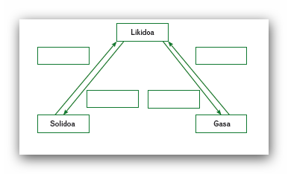

**5.- Idatzi egoera-aldaketa bakoitzaren izena.**

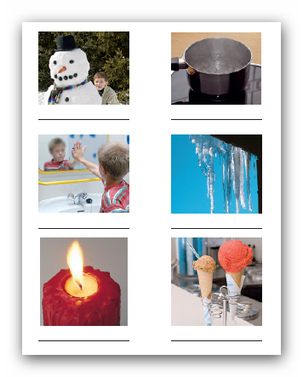

**BEROAREN ERAGINAK GORPUTZETAN**

Beroa gorputz batetik veste batera igaro daiteke, edo gorputz berean, puntu batetik beste batera. Eta hori, **hiru** modutan gerta daiteke: **eroapenez, konbenzioz eta erradiazioz.**

**EROAPENA**

|  |
| --- |
| **Eroapena beroa objektu solidoetan puntu batetik beste batera**  **igarotzeko modua da.** |

**Adibidez:** metalezko haga baten muturra berotzen badugu, beroa partikula guztietan zehar hedatuko da pixkanaka, eta haga osoa berotuko da. **Beroa, eroapenez, hagako zatirik beroenetik zatirik hotzenera igarotzen da.**

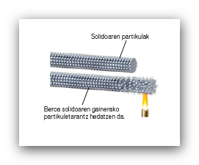

**KONBEKZIOA**

|  |
| --- |
| **Konbekzioa beroa likidoetan eta gasetan puntu batetik veste**  **batera igarotzeko modua da.** |

**Adibidez:** likido bat behealdetik berotzean, zati hori bestea baino gehiago berotzen da eta gora egiten du; likidoaren zatirik hotzenak, berriz, behera egiten du. Temperatura-aldeak eragindako mugimendu horren ondorioz, beroa likido osora hedatzen da.

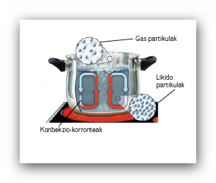

**ERRADIAZIOA**

|  |
| --- |
| **Erradiazioa esaten zaio beroa uhinen bidez hedatzeari.** |

**Adibidez:** eguzkiaren beroa erradiazioz iristen da Lurrera. Lurrera iritsi aurretik, bero hori uhinen bidez hedatzen da espazioko hutsean.

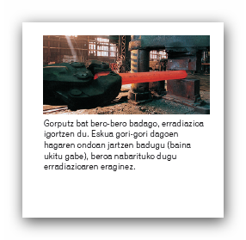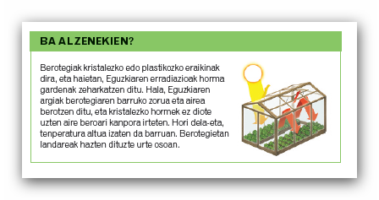

**GALDERAK**

**1.- Osatu taula hau:**

|  |  |
| --- | --- |
| **BEROA HEDATZEKO MODUAK** | **EZAUGARRIAK** |
|  | Beroa solidoetan zehar hedatzen da. |
| Erradiazioa |  |
|  | Beroa uhinen bidez hedatzen da. |

**2.- Azpimarratu aukera hauetako zein EZ den beroa hedatzeko modu bat:**

EROAPENA ERREAKZIOA KONBENTZIOA

**3.- Irakurri eta inguratu erantzun zuzena:**

*Sutan dagoen ontzi batetik metalezko koilara bat hartzean erre egiten bagara, nola*

*hedatu da beroa?*

EROAPENEZ KONBEKZIOZ ERRADIAZIOZ

**4.- Irakurri eta markatu aukera zuzena.**

* Erradiazioa beroa hedatzeko modu bat da, eta…

1. ezinbestekoa da beroak materia ukitzea.
2. uhinen bidez soilik gertatzen da.
3. likidoetan gertatzen da.

* Eroapena beroa hedatzeko modu bat da:

1. Beroa objektu solidoetan puntu batetik beste batera igarotzen da.
2. Beroa likidoetan puntu batetik beste batera igarotzen da.
3. Beroa gasetan puntu batetik beste batera igarotzen da.

**5.- Kasu bakoitzean, idatzi nola hedatzen den beroa (eroapenez, konbekzioz, erradiazioz).**

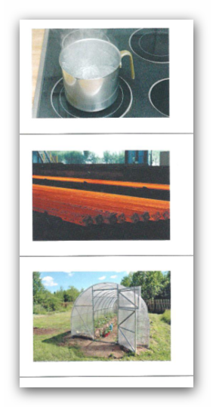

**6.- Osatu konbekzioaren eskema hau:**

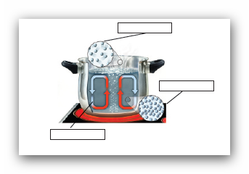

**7.- Eskema honetan, azaldu zer gertatzen zaion eguzki-argiaren beroari berotegietan.**

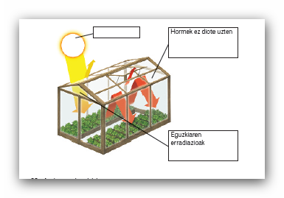

**8.- Lotu gezien bidez:**

Konbekzioa Uhinak

Erradiazioa Likidoa eta gasa

Eroapena Solidoak

**EROALE ETA ISOTZAILE TERMIKOAK**

Gorputzek beroa nola eroaten duten kontuan izanik, bi material mota bereizten dira:

* **EROALE TERMIKOAK** (beroa ondo eroaten dute).
* **ISOLATZAILE TERMIKOAK** (ez dute beroa ondo eroaten).

**EROALE TERMIKOAK**

Beroa ondo eroaten duten materialak dira. Metalak beroaren eroale onak dira; urrea, zilarra eta burdina, besteak beste.

**ISOLATZAILE TERMIKOAK**

Beroa ondo eroaten ez duten materialak dira, airea barruan izaten dute eta. Zura, plastikoa, kortxoa eta kristala, esate baterako, isolatzaile termikoak dira.

Gure gorputzaren ehunak ere isolatzaile onak dira. Hori dela eta, gure organismoa bero egon daiteke, 37° C- ko tenperaturan, baita hotz egiten duenean ere.

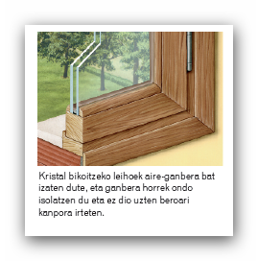

**GALDERAK**

**1.- Definitu kontzeptu hauek:**

* Eroale termikoak: …………………………………………………………………………………………………………………………………………………………………………………………………………………………………………………………………………
* Isolatzaile termikoak: …………………………………………………………………………………………………………………………………………………………………………………………………………………………………………………………………………

**2.- Adierazi gauza bakoitza eroalea edo isolatzailea den.**

Urre-lingoteak - burdinagak - zur zatiak - plastikozko poltsak - zilarrezko xaflak - beirazko botilak

|  |  |
| --- | --- |
| **EROALEAK** | **ISOLATZAILEAK** |
|  |  |

**3.- Azpimarratu erantzun zuzena.**

ZER DIRA ISOLATZAILEAK?

1. Beroa ondo eroaten duten materialak dira.
2. Beroa ondo eroaten ez duten materialak dira.

**4.- Pentsatu eta erantzun.**

a) Zergatik esaten da gure gorputzaren ehunak isolatzaile onak direla?

………………………………………………………………………………………………………………………………

b) Janariak prestatzean, zurezko tresnak erabili ohi ditugu ez erretzeko. Zergatik?

……………………………………………………………………………………………………………………………..

1. Herrialde hotz batzuetan, zurezko etxeak egiten dituzte. Zergatik?

…………………………………………………………………………………………………………………………

1. Kristal bikoitzeko leihoei esker, etxeetatik ez da ia berorik galtzen. Zergatik?

…………………………………………………………………………………………………………………………

**5.- Marraztu beroaren eroale onak diren materialez egindako bi gauza eta material**

**isolatzailez egindako beste bi gauza.**

**Eroalez egindakoak Isolatzailez egindakoak**

|  |  |  |
| --- | --- | --- |
|  |  |  |
|  |  |

**LARRUAZALA, BEROA HAUTEMATEKO ORGANOA**

Larruazalak, barruan, tenperatura-aldaketak hautematen dituzten **termorrezeptore** batzuk ditu. Bi termorrezeptore mota daude:

* **RUFFINIREN KORPUSKULUAK**. **Bero-sentsazioak** hautematen dituzte gure gorputzean. Larruzaleko alde sakonean daude. Aurpegian Ruffiniren korpuskulu asko ditugu.
* **KRAUSEREN KORPUSKULUAK**. **Hotz-sentsazoak** hautematen dituzte gure gorputzean. Krauseren korpuskuluak Ruffiniren korpuskuluak baino ugariagoak dira. Hori dela eta, gizakiok sentikorragoak gara hotzarekiko beroarekiko baino. Bizkarrean asko ditugu; beraz, hotzarekiko oso sentikorra da gure bizkarra.

**Larruazalaren egitura**

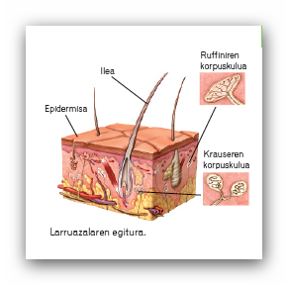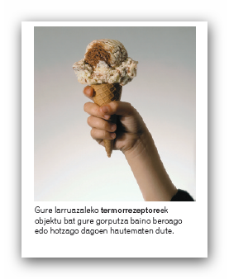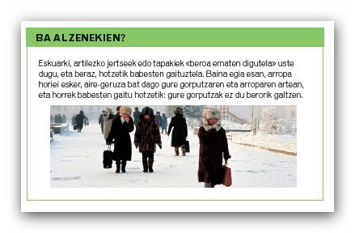

**GALDERAK**

**1.- Erantzun.**

a) Larruazaleko zer errezeptorek hautematen dituzte tenperatura-aldaketak?

………………………………………………………………………………………………

b) Aipatu bi termorrezeptore motak.

…………………………………………………………………….

…………………………………………………………………….

c)Zein korpuskulu motek hautematen dute bero-sentsazioa?

…………………………………………………………………………………………………………………………………….

d)Zein korpuskulu motek hautematen dute hotz-sentsazioa?

…………………………………………………………………………………………………………………………………….

e) Zergatik gara gizakiok hotzarekiko sentikorragoak beroarekiko baino?

…………………………………………………………………………………………………………………………………….

f) Zergatik urtzen dira izozkiak azkar jaten ez baditugu?

…………………………………………………………………………………………………………………………………….

**2.- Osatu larruazalaren egituraren eskema hau:**

